Муниципальное бюджетное дошкольное образовательное учреждение г. Абакан
«Центр развития ребёнка – детский сад «Калинка»

Конспект непосредственно образовательной деятельности в средней компенсирующей группе.

Учитель - логопед Елизарьева Людмила Владимировна
Тема: Первые весенние цветы
Цель: Создание социальной ситуации для развития навыка использования опорных картинок для составления рассказа, развития связной речи.
Задачи:
- Создать условия для речевой активности детей.
- Создать условия для расширения естественнонаучных и экологических представлений.
- Создать условия для уточнения и активизация словаря
- Создать условия для совершенствования грамматического строя речи (употребление простых предлогов)
- Создать условия для совершенствования грамматического строя речи (образование и употребление имен существительных в форме множественного числа.
- Создать условия для совершенствования координации речи с движением, развития артистических ,имитационных способностей
- Создать условия для развития тонкой моторики, диалогической речи
- Создать условия для совершенствования темпо-ритмической организации речи
- Создать условия для совершенствования грамматического строя речи (согласование прилагательных с существительными).

Организация детских видов деятельностей:
1.Общение детей со взрослым.
2.Игра.

Оборудование: Картина о весне, мнемотаблица, предметные картинки первоцветы (мать-и-мачеха, подснежник, крокус, ветреница)
плоскостное изображение солнца, бабочка на леске, мяч, листы с заданиями, карандаши.

Ход образовательной деятельности

Этап образовательной деятельности | Организация рабочего пространства | Деятельность взрослого | Деятельность детей | Психолого -  педагогические условия / задачи
Организационный момент  Закличка  «Солнышко |  | Доброе утро. Я рада видеть вас всех. Давайте солнышко весеннее позовем?  Солнышко ясное, нарядись! (хлопки по плечам, скрестив руки на груди)  Солнышко красное, покажись! (хлопки в ладоши)  Платье алое надень, (хлопки по коленям)  Подари нам ясный день! (хлопки над головой). | Дети приветствуют логопеда, рассаживаются на места. Вместе с логопедом повторяют закличку с хлопками. | Создание позитивного настроя на занятие.  Совершенствование темпо-ритмической организации речи
Беседа о первоцветах | Предметные картинки первоцветы (мать-и-мачеха, подснежник, крокус, ветреница)  плоскостное изображение солнца. | Мы позвали солнышко и посмотрите, что появилось вместе с ним?….Что вы видите? (Цветочки) все эти цветы можно назвать одним словом - ПЕРВОЦВЕТЫ, потому, что они самые первые расцветают весной.  Вот этот цветок называется подснежник. Рассмотрите цветки, бутоны, стебли, листья. Что вы можете сказать о них?  (Цветки и бутоны красивые, белые. Стебельки тонкие, а листочки длинные)  Это очень нежные цветы. Их нельзя собирать в лесу, они очень редкие, их мало. На такие цветы можно только любоваться. Послушайте стихотворение о подснежнике.  Самый первый, самый тонкий  Есть цветок с названьем нежным.  Как привет капели звонкой,  Называется подснежник.  Повторите, пожалуйста, как называется этот первоцвет?  Посмотрите на другой цветок. Это мать-и-мачеха.  Как вы думаете, почему мать-и-мачеху называют солнечным цветком? ( Она желтая, как солнышко).  Это растение необычное. С одной стороны листочки мягкие и теплые, как руки мамы, а с другой — гладкие и холодные, как руки мачехи. Поэтому растение и называется мать-и-мачеха. Послушайте стихотворение об этом растении.  Золотые лепестки, хрупкий стебелек.  Распустился у реки солнечный цветок.  Только тучка набежала, сжались лепесточки,  На зеленых стебельках круглые комочки.  Как называется это растение? ( мать-и-мачеха).  А это крокус. У крокуса нежные сиреневые цветы. Он расцветает, когда снег еще не весь растаял, появляется на проталинке.  Посмотрите! Что за фокус?  Из-под снега вылез крокус.  На ветру озяб слегка,  Но прекрасней нет цветка.  Что вы можете сказать о крокусе? Какой он? Какие у него листики? ( Он красивый, нежный. У него длинные листики)  А вот это ветреница. Скоро она появится в парках и лесах.  На снежинки похожи цветки,  Как снежинки, белы и легки,  Как снежинки, изящны, прекрасны,  Ветерка дуновенью подвластны.  Расскажите об этом растении. Какие у него цветочки? На что они похожи? Какие листики? ( У него белые цветочки. Они похожи на снежинки. У него очень красивые листики).  Все первоцветы прекрасные и нежные цветы.. А подснежник, и ветреница занесены в Красную книгу. Лучше не рвать их, а любоваться ими, иначе скоро мы сможем увидеть их только на картинках и фотографиях, потому что они исчезнут | Дети описывают признаки каждого цветка, внимательно слушают логопеда, отвечают на вопромы | Расширение естественнонаучных и экологическ. Представлен.Уточнение и активизация словаря. Совершенств.грамматичес строя речи (согласование прилагат. с сущ. ) Развитие связной речи.
Игра «Веселая бабочка» | Бабочка на леске | А теперь давайте поиграем с веселыми насекомыми. Они будут совершать действия, а вы будете рассказывать об этом. (Сажает бабочку на цветок.) Где сидит бабочка? ( бабочка сидит на подснежнике)  Где прячется бабочка? (бабочка прячется под крокусом).  Где летает бабочка? (Бабочка летает над цветами).  Молодцы! Вы выполнили очень трудное задание. |  | Совершенств. грамматич. строя речи (употребление простых предлогов)
Рассказ с использованием опорных картинок | Картина о весне, мнемотаблица | Мы с вами поучимся составлять небольшой рассказ по картинкам. Послушайте, как вы будете составлять рассказ по картине.  1.Сначала вы скажете, какое время года наступило. Вот этот вопросительный знак напомнит вам об этом.  (Наступила весна)  2. Потом вы расскажете о том, каким стало солнышко весной, что оно делает (Солнышко ярко светит и греет).  3. Потом обязательно напомните, что происходит со снегом, почему побеждали ручейки. (Снег начал таять. Побежали ручейки)  4.Затем не забудьте сказать про грачей, которые уже прилетели и вьют гнезда (Прилетели грачи и стали вить гнезда).  5. Дальше вы расскажете о цветах, которые появились на проталинках.( На проталинках появилась мать-и-мачеха (подснежники, крокусы, ветреницы, первоцветы)  6. И наконец, вы расскажете о детях, которые выходят на прогулку, скажете, почему они тепло одеты (Дети тепло одеты. Весной на улице еще холодно. Но детям нравится гулять весной!) | Дети составляют рассказ по картине с использованием мнемотаблицы. Рассказ составляют по цепочке, каждый по одному предложению. | Развитие умения использовать опорные картинки для составления рассказа.
Игра  «Один- много» | мяч | А теперь игра с мячом «Один — много». Я буду называть слова и бросать мяч одному из вас. Он ловит мяч и говорит, как будет МНОГО  Сосулька – Сосульки Проталина- Проталины  Стебель - Стебли. Листик – Листики  Бабочка – Бабочки Речеек – Ручейки  Грач – Грачи Лучик – Лучики  Кузнечик - Кузнечики Бутон - Бутоны.  Цветок - Цветки. Ветреница - Ветреницы  Лепесток - Лепестки. Подснежник - Подснежники.  Крокус - Крокусы. Первоцвет - Первоцветы | Дети по очереди ловят мяч, образуют новое слово, называют его и возвращают мяч логопеду | Совершенств грамматич. строя речи (образование и употребл. имен суще в форме мн. числа.
Стихотворение-подзарядка «Весна идёт» |  | На сосну взобрался мишка имитация взбирания на дерево  С ветки даль ему видна. ладошки приставить «козырьком» ко лбу  Смотрит на холмы и крыши – рукой сделать волнообразное движение, «крыша»  Не идёт ли к нам весна? ходьба на месте  За деревней, за долиной посмотреть влево, посмотреть вправо  Где прозрачен небосвод. показать руками небо  Клин увидев журавлиный сомкнуть кончики пальцев вытянутых перед собой рук  Закричал: «Весна идёт!» вскинуть руки вверх-в стороны |  | Совершенствование координации речи с движением, развитие артистических имитационных способностей
Работа в тетради | контейнер с карандашами, листы с заданием | Что за первоцвет изобразил художник в вашей тетради?  (Это подснежник)  Верно. Чтобы вы могли правильно раскрасить цветок, давайте вспомним, какими будут стебель и листики? ( Зелеными).  Каким карандашом вы раскрасите проталинку?  (Черным или коричневым).  Верно. Выполняйте задание, а дома, если захотите, вы можете нарисовать еще одну проталинку и подснежник на ней. Видите, художник оставил для этого место. | Дети выполняют задание, логопед оказывает им помощь, если она необходима. | Развитие тонкой моторики, диалогической речи
Итог |  | О чем мы с вами сегодня говорили? Какие игры вам больше понравились сегодня? Перечислите, пожалуйста, задания, которые вы выполняли. Какое задание вам показалось сложным? | Дети перечисляют задания, оценивают работу друг друга | Оценка работы детей

? |  | 
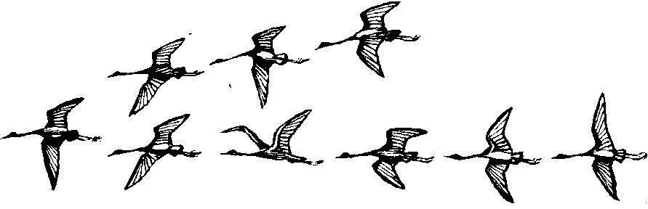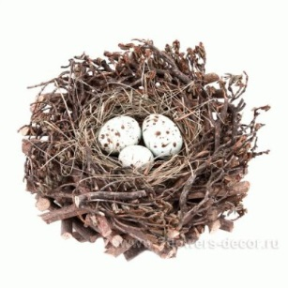 |  |   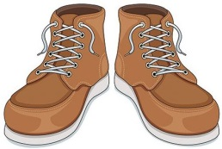
Весна

